НУЛП, ІКНІ, САП |  | Тема | оцінка | підпис
СПКс-11 | 4 | Оптимізація цільової функції за допомогою генетичного алгоритму
Гурський А. І.
№ залікової: 1408517
Методи нечіткої логіки та еволюційні алгоритми при автоматизованому проектуванні |  |  | Викладач:
 |  |  | Кривий Р.З.

Мета роботи:
Реалізувати генетичний алгоритм пошуку максимального і мінімального значення цільової функції згідно варіанту.

ІНДИВІДУАЛЬНЕ ЗАВДАННЯ
Варіант -5
Розробити програму, яка реалізовує генетичний алгоритм пошуку максимального і мінімального значення цільової функції - f(x) = a + bx +cx2 + dx3 в інтервалі x = [-10, 53].
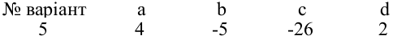
Порядок виконання роботи
1. За допомогою функції fminbnd() в Matlab знайдемо максимальне та мінімальне значення цільової функції. Отже, мінімум функції буде -870.9784. Для того, щоб знайти максимум, потрібно поміняти знак функції на протилежний, отже максимум функції буде 14879.
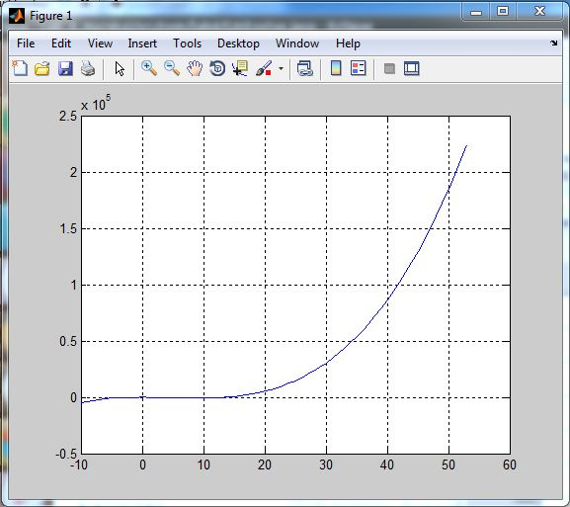
Рис.1. Графік функції на інтервалі [-10;53]
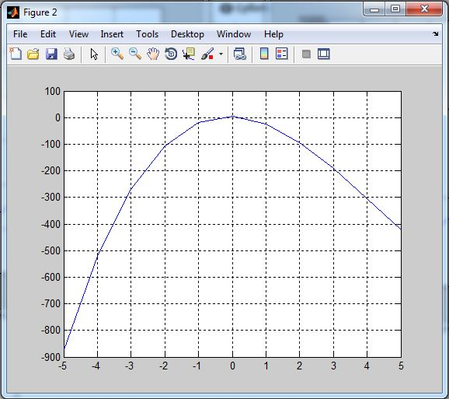
Рис.2. Графік функції (для знаходження мінімума) на інтервалі [-5;5]
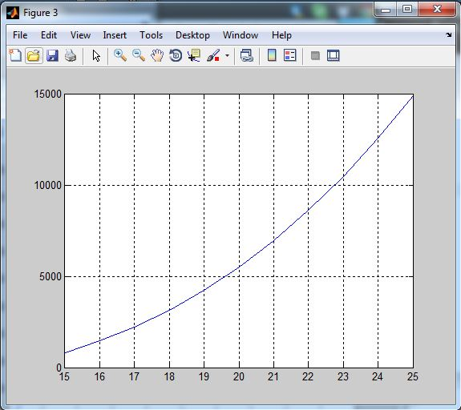
Рис.3. Графік функції (для знаходження максимума) на інтервалі [15;25]
2. За допомогою написаної на Java програми, що дозволяє виконувати пошук мінімального та максимального значення цільової функції, використовуючи генетичний алгоритм, знайдемо ці значення. Під час реалізації генетичного алгоритму використовується турнірний відбір, одно точковий кросинговер і класична мутація обміну.
Знаходження мінімального значення цільової функції:

Початкова популяція
0 [-2.685408] fitness = -208.801
1 [2.3916802] fitness = -129.32043
2 [0.813694] fitness = -16.205526
3 [-3.2506783] fitness = -323.18552
4 [-2.5642667] fitness = -187.86322
5 [-4.970962] fitness = -859.2868
6 [-0.099617004] fitness = 4.2380958
7 [2.7436328] fitness = -164.12819
8 [-0.003602028] fitness = 4.017673
9 [-4.4556246] fitness = -666.8006
Нова популяція
0 [-4.4556246] fitness = -666.8006
1 [-4.970962] fitness = -859.2868
2 [-4.970962] fitness = -859.2868
3 [-4.970962] fitness = -859.2868
4 [-4.4556246] fitness = -666.8006
5 [-4.970962] fitness = -859.2868
6 [-4.970962] fitness = -859.2868
7 [2.7436328] fitness = -164.12819
8 [2.2657857] fitness = -117.54323
9 [-4.970962] fitness = -859.2868
Найкраще значення покоління -859.2868
Нова популяція
0 [-4.970962] fitness = -859.2868
1 [-4.970962] fitness = -859.2868
2 [-4.970962] fitness = -859.2868
3 [-4.970962] fitness = -859.2868
4 [-4.970962] fitness = -859.2868
5 [-4.970962] fitness = -859.2868
6 [-4.970962] fitness = -859.2868
7 [4.0] fitness = -304.0
8 [4.0] fitness = -304.0
9 [-4.970962] fitness = -859.2868
Найкраще значення покоління -859.2868
Нова популяція
0 [-4.970962] fitness = -859.2868
1 [-4.970962] fitness = -859.2868
2 [-4.970962] fitness = -859.2868
3 [-4.970962] fitness = -859.2868
4 [-4.970962] fitness = -859.2868
5 [-4.970962] fitness = -859.2868
6 [-4.970962] fitness = -859.2868
7 [4.0] fitness = -304.0
8 [4.0] fitness = -304.0
9 [-4.970962] fitness = -859.2868
Найкраще значення покоління -859.2868
Нова популяція
0 [-4.970962] fitness = -859.2868
1 [-4.970962] fitness = -859.2868
2 [-4.970962] fitness = -859.2868
3 [-4.970962] fitness = -859.2868
4 [-4.970962] fitness = -859.2868
5 [-4.970962] fitness = -859.2868
6 [-4.970962] fitness = -859.2868
7 [4.0] fitness = -304.0
8 [4.0] fitness = -304.0
9 [-4.970962] fitness = -859.2868
Найкраще значення покоління -859.2868
Нова популяція
0 [-4.970962] fitness = -859.2868
1 [-4.970962] fitness = -859.2868
2 [-4.970962] fitness = -859.2868
3 [-4.970962] fitness = -859.2868
4 [-4.970962] fitness = -859.2868
5 [-4.970962] fitness = -859.2868
6 [-4.970962] fitness = -859.2868
7 [4.0] fitness = -304.0
8 [4.0] fitness = -304.0
9 [-4.970962] fitness = -859.2868
Найкраще значення покоління -859.2868
Нова популяція
0 [-4.970962] fitness = -859.2868
1 [-4.970962] fitness = -859.2868
2 [-4.970962] fitness = -859.2868
3 [-4.970962] fitness = -859.2868
4 [-4.970962] fitness = -859.2868
5 [-4.970962] fitness = -859.2868
6 [-4.970962] fitness = -859.2868
7 [4.0] fitness = -304.0
8 [4.0] fitness = -304.0
9 [-4.970962] fitness = -859.2868
Найкраще значення покоління -859.2868
Нова популяція
0 [-4.970962] fitness = -859.2868
1 [-4.970962] fitness = -859.2868
2 [-4.970962] fitness = -859.2868
3 [-4.970962] fitness = -859.2868
4 [-4.970962] fitness = -859.2868
5 [-4.970962] fitness = -859.2868
6 [-4.970962] fitness = -859.2868
7 [4.0] fitness = -304.0
8 [4.0] fitness = -304.0
9 [-4.970962] fitness = -859.2868
Найкраще значення покоління -859.2868
Нова популяція
0 [-4.970962] fitness = -859.2868
1 [-4.970962] fitness = -859.2868
2 [-4.970962] fitness = -859.2868
3 [-4.970962] fitness = -859.2868
4 [-4.970962] fitness = -859.2868
5 [-4.970962] fitness = -859.2868
6 [-4.970962] fitness = -859.2868
7 [4.0] fitness = -304.0
8 [4.0] fitness = -304.0
9 [-4.970962] fitness = -859.2868
Найкраще значення покоління -859.2868
Нова популяція
0 [-4.970962] fitness = -859.2868
1 [-4.970962] fitness = -859.2868
2 [-4.970962] fitness = -859.2868
3 [-4.970962] fitness = -859.2868
4 [-4.970962] fitness = -859.2868
5 [-4.970962] fitness = -859.2868
6 [-4.970962] fitness = -859.2868
7 [4.0] fitness = -304.0
8 [4.0] fitness = -304.0
9 [-4.970962] fitness = -859.2868
Найкраще значення покоління -859.2868
Результат:
[-4.970962] fitness = -859.2868

Знаходження максимального значення цільової функції:

Початкова популяція
0 [16.200432] fitness = 1602.9292
1 [15.925218] fitness = 1408.1177
2 [23.446182] fitness = 11371.792
3 [21.477728] fitness = 7718.04
4 [16.289415] fitness = 1668.2129
5 [16.11575] fitness = 1541.8496
6 [23.313042] fitness = 11097.668
7 [18.765257] fitness = 3970.4697
8 [23.998285] fitness = 12552.225
9 [23.620123] fitness = 11736.051
Нова популяція
0 [23.998285] fitness = 12552.225
1 [23.998285] fitness = 12552.225
2 [23.620123] fitness = 11736.051
3 [23.998285] fitness = 12552.225
4 [23.620123] fitness = 11736.051
5 [23.998285] fitness = 12552.225
6 [23.620123] fitness = 11736.051
7 [23.998285] fitness = 12552.225
8 [16.289415] fitness = 1668.2129
9 [23.620123] fitness = 11736.051
Найкраще значення покоління 12552.225
Нова популяція
0 [23.998285] fitness = 12552.225
1 [23.998285] fitness = 12552.225
2 [23.998285] fitness = 12552.225
3 [23.998285] fitness = 12552.225
4 [23.998285] fitness = 12552.225
5 [23.998285] fitness = 12552.225
6 [23.998285] fitness = 12552.225
7 [23.998285] fitness = 12552.225
8 [15.998285] fitness = 1458.8018
9 [23.998285] fitness = 12552.225
Найкраще значення покоління 12552.225
Нова популяція
0 [23.998285] fitness = 12552.225
1 [23.998285] fitness = 12552.225
2 [23.998285] fitness = 12552.225
3 [23.998285] fitness = 12552.225
4 [23.998285] fitness = 12552.225
5 [23.998285] fitness = 12552.225
6 [23.998285] fitness = 12552.225
7 [25.0] fitness = 14879.0
8 [23.998285] fitness = 12552.225
9 [23.998285] fitness = 12552.225
Найкраще значення покоління 14879.0
Нова популяція
0 [23.998285] fitness = 12552.225
1 [23.998285] fitness = 12552.225
2 [25.0] fitness = 14879.0
3 [25.0] fitness = 14879.0
4 [25.0] fitness = 14879.0
5 [23.998285] fitness = 12552.225
6 [23.998285] fitness = 12552.225
7 [25.0] fitness = 14879.0
8 [25.0] fitness = 14879.0
9 [23.998285] fitness = 12552.225
Найкраще значення покоління 14879.0
Нова популяція
0 [25.0] fitness = 14879.0
1 [25.0] fitness = 14879.0
2 [25.0] fitness = 14879.0
3 [25.0] fitness = 14879.0
4 [25.0] fitness = 14879.0
5 [25.0] fitness = 14879.0
6 [25.0] fitness = 14879.0
7 [25.0] fitness = 14879.0
8 [23.998285] fitness = 12552.225
9 [25.0] fitness = 14879.0
Найкраще значення покоління 14879.0
Нова популяція
0 [25.0] fitness = 14879.0
1 [25.0] fitness = 14879.0
2 [25.0] fitness = 14879.0
3 [25.0] fitness = 14879.0
4 [25.0] fitness = 14879.0
5 [25.0] fitness = 14879.0
6 [25.0] fitness = 14879.0
7 [25.0] fitness = 14879.0
8 [25.0] fitness = 14879.0
9 [25.0] fitness = 14879.0
Найкраще значення покоління 14879.0
Нова популяція
0 [25.0] fitness = 14879.0
1 [25.0] fitness = 14879.0
2 [25.0] fitness = 14879.0
3 [25.0] fitness = 14879.0
4 [25.0] fitness = 14879.0
5 [25.0] fitness = 14879.0
6 [25.0] fitness = 14879.0
7 [25.0] fitness = 14879.0
8 [25.0] fitness = 14879.0
9 [25.0] fitness = 14879.0
Найкраще значення покоління 14879.0
Нова популяція
0 [25.0] fitness = 14879.0
1 [25.0] fitness = 14879.0
2 [25.0] fitness = 14879.0
3 [25.0] fitness = 14879.0
4 [25.0] fitness = 14879.0
5 [25.0] fitness = 14879.0
6 [25.0] fitness = 14879.0
7 [25.0] fitness = 14879.0
8 [25.0] fitness = 14879.0
9 [25.0] fitness = 14879.0
Найкраще значення покоління 14879.0
Нова популяція
0 [25.0] fitness = 14879.0
1 [25.0] fitness = 14879.0
2 [25.0] fitness = 14879.0
3 [25.0] fitness = 14879.0
4 [25.0] fitness = 14879.0
5 [25.0] fitness = 14879.0
6 [25.0] fitness = 14879.0
7 [25.0] fitness = 14879.0
8 [25.0] fitness = 14879.0
9 [25.0] fitness = 14879.0
Найкраще значення покоління 14879.0
Результат:
[25.0] fitness = 14879.0

3. Для порівняння знайдених результатів знайдемо похибку обчислень та побудуємо таблицю.
Таблиця 1
 | Мінімальне значення | Максимальне значення
Matlab | -870.9784 | 14879
Java | -859.2868 | 14879
Похибка, % | 1.34 | 0

4. Лістинг програми.
Лістинг файлу “GAEvolve.java”
public class GAEvolve {
public float[] best_fitness;
public GAIndividual best_ind;

public GAEvolve(int generations, int pop_size, int genome_size, int xrate,
int mrate, float[] min_range, float[] max_range) {
best_fitness = new float[generations];
GAPopulation gap = new GAPopulation(pop_size, genome_size, min_range,
max_range);
best_fitness[0] = gap.ind[gap.best_index].fitness;

for (int i = 1; i < generations; i++) {
gap = gap.generate(gap, xrate, mrate, min_range, max_range);
best_fitness[i] = gap.ind[gap.best_index].fitness;
System.out.println("Найкраще значення покоління " + best_fitness[i]);
}
best_ind = gap.ind[gap.best_index];
}

public static void main(String[] args) {
// Min
// float[] min = new float[] { -5f };
// float[] max = new float[] { 4f };
// Max
float[] min = new float[]{15f};
float[] max = new float[]{25f};
GAEvolve gae = new GAEvolve(10, 10, 1, 70, 20, min, max);
System.out.println("Результат:");
System.out.println(gae.best_ind);

}
}

Лістинг файлу “ GAIndividual.java”
public class GAIndividual {
private static Random randg = new Random();
public int genome_size;
public float[] genome;
public float fitness;

public GAIndividual(int gsize, float[] min_range, float[] max_range) {
genome_size = gsize;
genome = new float[genome_size];
for (int i = 0; i < genome_size; i++) {
genome[i] = randg.nextFloat() * (max_range[i] - min_range[i])
+ min_range[i];
}

evalFitness();
}

public GAIndividual(float d[]) {
genome_size = d.length;
genome = new float[genome_size];
for (int i = 0; i < genome_size; i++) {
genome[i] = d[i];
}
evalFitness();
}

public GAIndividual mutate(GAIndividual gaIndividual, float[] max_reg) {

float[] result = new float[genome_size];
for (int i = 0; i < genome_size; i++) {
result[i] = genome[i];
}

for (int i = 0; i < genome_size; i++) {

String string = floatToBinary(gaIndividual.genome[i]);
int n = string.indexOf(".");
int pp1 = (int) (Math.random() * n);
int pp2 = (int) (Math.random() * n);
if (pp1 > pp2) {
int q = pp1;
pp1 = pp2;
pp2 = q;
}
char[] charmas = string.toCharArray();
char c = charmas[pp1];
charmas[pp1] = charmas[pp2];
charmas[pp2] = c;
String end = "";
for (int j = 0; j < charmas.length; j++) {
end += charmas[j];
}

result[i] = binaryToFloat(end);
if (result[i] > max_reg[i])
result[i] = max_reg[i];

}
return new GAIndividual(result);
}

public static GAIndividual xover1p(GAIndividual f, GAIndividual m) {
Random rng = new Random();
int xpoint = 1 + rng.nextInt(1);
float[] child = new float[f.genome_size];
for (int i = 0; i < xpoint; i++) {
child[i] = f.genome[i];
}
for (int i = xpoint; i < f.genome_size; i++) {
child[i] = m.genome[i];
}
return new GAIndividual(child);
}

public String toString() {
String s = "[";
s += genome[0] + "]";
s += " fitness = " + fitness;
return s;
}

private void evalFitness() {
fitness = (4 - 5 * genome[0] - 26 * genome[0] * genome[0] + 2
* genome[0] * genome[0] * genome[0]);
}

public static String floatToBinary(float n) {
String str = "";
int b;
float n1 = n;
while (n1 != 0) {
b = (int) n1 % 2;
str = b + str;
n1 = (int) n1 / 2;
}

while (str.length() != 8)
str = "0" + str;

str += ".";
float drob = n - (int) n;
for (int i = 0; i < 25; i++) {
b = (int) (drob * 2);
str += "" + b;
drob = (drob * 2) - (int) (drob * 2);
}

return str;
}

public static float binaryToFloat(String string) {
float number = 0f;
int npoint = string.indexOf(".");

String string1 = string.substring(0, npoint);

for (int i = string1.length() - 1, step = 0; i >= 0; i--, step++) {
if (string1.charAt(i) == '1')
number += Math.pow(2, step);
}

String string2 = string.substring(npoint + 1, string.length());
for (int i = 0; i < string2.length() - 1; i++) {
if (string2.charAt(i) == '1')
number += Math.pow(2, -(i + 1));
}

return number;
}
}

Лістинг файлу “ GAPopulation.java”
public class GAPopulation {
private static Random randg = new Random();
public int pop_size;
public GAIndividual[] ind;
public int best_index;

public GAPopulation(int psize, int gsize, float[] min_range,
float[] max_range) {
pop_size = psize;
ind = new GAIndividual[pop_size];
System.out.println("Початкова популяція");
for (int i = 0; i < pop_size; i++) {
ind[i] = new GAIndividual(gsize, min_range, max_range);
System.out.println(i + " " + ind[i] + " ");
}

evaluate();
}

public GAPopulation(GAIndividual[] p) {
pop_size = p.length;
ind = new GAIndividual[pop_size];
System.out.println("Нова популяція");
for (int i = 0; i < pop_size; i++) {
ind[i] = p[i];
System.out.println(i + " " + ind[i] + " ");
}
evaluate();
}

public GAPopulation generate(GAPopulation p, int xrate, int mrate,
float[] min_range, float[] max_range) {
if (xrate < 0 || xrate > 100 || mrate < 0 || mrate > 100
|| xrate + mrate > 100)
System.err.println("error");
GAIndividual[] newg = new GAIndividual[p.pop_size];

int newg_index = 0;
int xn = xrate * p.pop_size / 100;
int mn = mrate * p.pop_size / 100;
for (int i = 0; i < xn; i++) {
int p1 = p.tr_select();
int p2 = p.tr_select();
newg[newg_index++] = GAIndividual.xover1p(p.ind[p1], p.ind[p2]);
}

for (int i = 0; i < mn; i++) {
int n = (int) (Math.random() * p.pop_size);
newg[newg_index++] = p.ind[p.tr_select()].mutate(p.ind[n],
max_range);
}

for (int i = newg_index; i < p.pop_size; i++) {
newg[i] = p.ind[p.tr_select()];
}

return new GAPopulation(newg);
}
public int tr_select() {
int s_index = randg.nextInt(pop_size);

float s_fitness = ind[s_index].fitness;
int tr_size = Math.min(10, pop_size);
for (int i = 1; i < tr_size; i++) {
int tmp = randg.nextInt(pop_size);
if (ind[tmp].fitness > s_fitness) {// < min //> max
s_index = tmp;
s_fitness = ind[tmp].fitness;
}
}
return s_index;
}
private void evaluate() {
int best = 0;
float best_fitness = ind[0].fitness;
for (int i = 1; i < pop_size; i++) {
if (ind[i].fitness > best_fitness) {// < min //>max
best = i;
best_fitness = ind[i].fitness;
}
}
best_index = best;
}
public String toString() {
String s = "best individual = " + ind[best_index];

return s;
}
}

Висновок: під час виконання лабораторної роботи, я розробив програму, яка дозволяє знаходити глобальний оптимум заданої функції за допомогою генетичного алгоритму.

